Anexo II

Assunto: ATPC 2022 - Programa de Ensino Integral - PEI
O Núcleo Pedagógico da Diretoria de Ensino comunica que os docentes, que atuam nas escolas do Programa de Ensino Integral, realizarão 7 ATPC semanais de 45 minutos cada, organizadas em Semana A e B. Serão 2 ATPC Gerais no mesmo horário dos clubes juvenis (Semana A as duas pautas elaboradas pela UE, Semana B uma pauta elaborada pela UE e outra pauta pela DE), 1 ATPC de Área, 2 ATPC desenvolvidas pela EFAPE e 2 ATPC destinadas ao desdobramento. Sugerimos às Unidades Escolares que não contam com PCA, que realizem as 3 ATPC semanais desenvolvidas pela EFAPE.
Segue abaixo o quadro com a organização das ATPC para as escolas PEI, para os professores com aulas alocadas em PEI de Anos Finais do Ensino Fundamental e Ensino Médio, que não ministram os Aprofundamentos Curriculares:
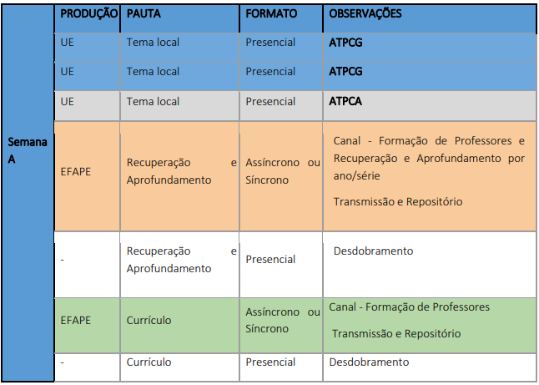
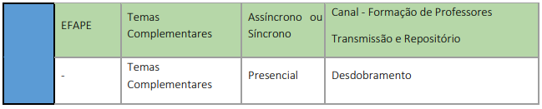
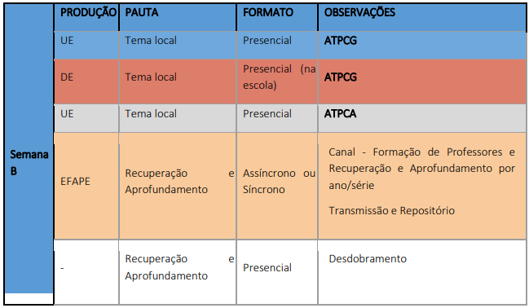

Para os professores com aulas alocadas em PEI nos Aprofundamentos Curriculares.
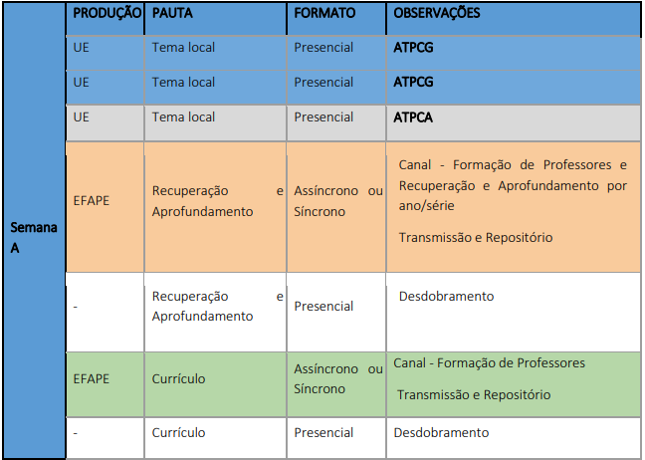

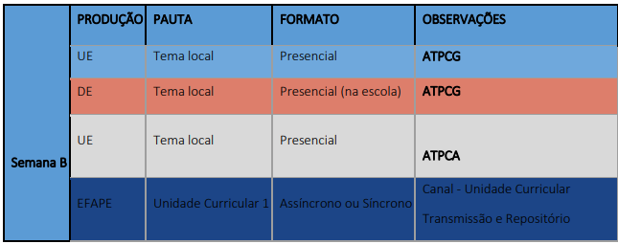

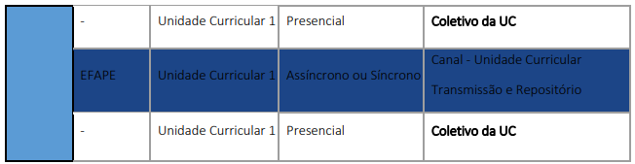

O documento orientador sobre a organização dos horários nas escolas PEI também pode ser acessado neste link. Conforme já orientado, os professores poderão acompanhar as transmissões de forma síncrona ou acessar de forma assíncrona em outros momentos, utilizando o repositório do CMSP, sempre respeitando a jornada de trabalho docente.
Para melhor aproveitamento dos conteúdos síncronos, sugerimos que os professores que atuam na mesma área ou componente curricular se articulem para realizar as formações juntos favorecendo a troca entre os pares. Para esclarecer possíveis dúvidas sobre as ATPC 2022, vocês poderão consultar o link com detalhadamente todo o cronograma das ATPC previstas para o 1º Bimestre (fevereiro, março e abril), e,. em breve, disponibilizaremos a programação completa do CMSP destinada aos professores e aos demais profissionais da Educação no link.

